Montag, der 25. Mai, 2020
Dienstag, der 26. Mai, 2020
Freitag, der 29. Mai, 2020

Jutro ekipa, evo za ovaj tjedan😊

MONTAG – Pogledati video škole za život - riješite zadatak na kraju videa, poslikajte i pošaljite u Teams.

https://www.youtube.com/watch?v=haqX7cM4LM8&feature=youtu.be

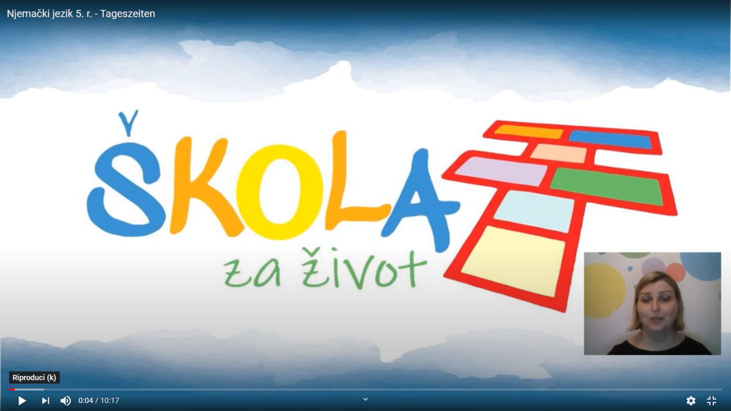

DIENSTAG – pogledati video škole za život i ponoviti izricanje vremena:

https://www.youtube.com/watch?v=8CdHykrf1W4&feature=youtu.be

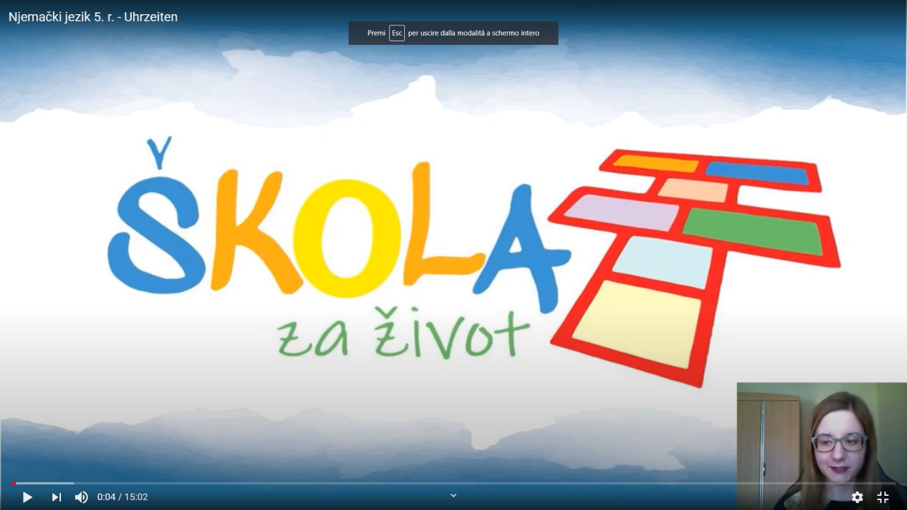

FREITAG – Napisati nekoliko sati brojem i riječima, npr.
8.30, 9.45, 12.00, 15.15

Za sve nedoumice pišite u Teams.

LP
Maja

